Mediterrán Valencia

csoportos városlátogatás
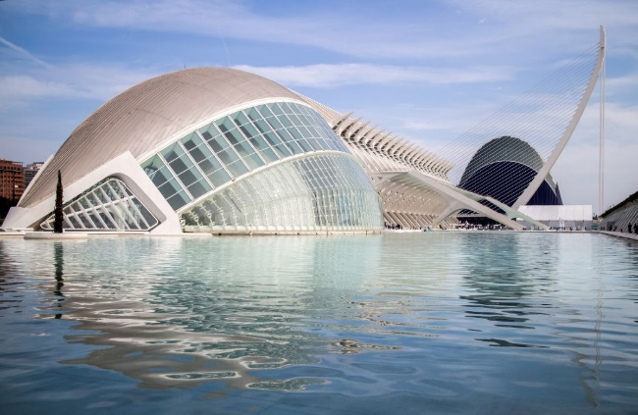
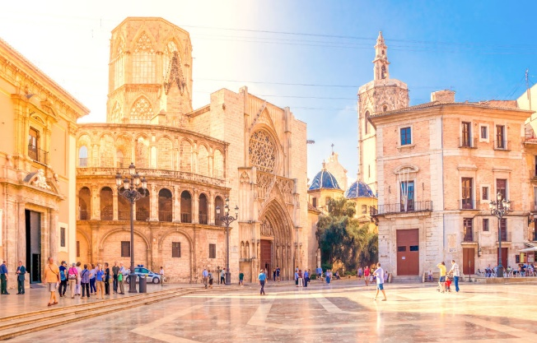

2024. szeptember 25 –29.

(5 nap/4 éjszaka)

399.000 Ft/fő-től


- Ciudad de las Artes y las Ciencias
- Selyembörze
- Torres de Serranos
- Peniscola (fakultatív program)

A részvételi díj az alábbi szolgáltatások árát tartalmazza: utazás repülőgéppel, Budapest – Valencia útvonalon, turista osztályon, 2 db fedélzeti poggyásszal, a körutazás során légkondicionált autóbusszal, 4 éjszakai szállás helyi besorolás szerinti négycsillagos szállodák kétágyas szobáiban, reggelis ellátással, a leírás szerinti programok a szükséges belépőkkel, magyar idegenvezető az utazás teljes időtartamára.
A részvételi díj nem tartalmazza: baleset-, betegség- és poggyászbiztosítás, útlemondási biztosítás, borravaló, fakultatív programok

További részletekről érdeklődjék irodánkban!

